Квест-игра

Цель: повторение и закрепление пройденного материала в рамках предмета ОБЖ
Целевая аудитория: учащиеся 8 класса
Место: учебный кабинет
Продолжительность: урок
Предметное содержание: предмет ОБЖ
Этапы:
№ этапа | Название этапа | Оснащение этапа
1 | Туризм | Ручка
2 | ПДД | Ручка, листы с тестами
3 | Электробезопасность | Ручка, набор знаков электробезопасности
4 | Разведение костра | Ветки, колотые бревна, береста
5 | Ядовитые растения | Ручка, фотографии ядовитых растений
6 | ЗОЖ | Ручка

Ход: Каждая команда проходит 6 остановок. На каждой остановке команда выполняет предложенные теоретические и практические задания, о чем ставится отметка в маршрутном листе. После прохождения всех этапов маршрутные листы сдаются членам жюри для оценки. В конце игры побеждает команда, набравшая наибольшее количество баллов
Сценарий:
Сегодня мы проведем квест по ОБЖ «Безопасное поведение день за днем».
Хочется, чтобы вы не только проверили свои знания по предмету, но и выполнили задания быстро и качественно, как это необходимо в чрезвычайной ситуации.
Прежде чем мы с Вами отправимся в наше путешествие, я объясню правила игры:
1. Для начала вам необходимо разделиться на команды, придумать название.
2. Каждой команде выдается маршрутный лист, в котором она проходит 6 этапов.
На каждом этапе выполняются теоретические и практические задания. В маршрутном листе ставится отметка о выполнении задания, которое учитывается при подсчете баллов и ставится подпись.
3. После прохождения всех этапов маршрутные листы сдаются членам жюри для оценки.
4. В конце игры побеждает команда, которая набрала больше всего баллов.
- Вы готовы приступить к заданиям?
1 этап: Туризм
Ознакомьтесь с ситуациями, с правилами безопасности и вариантами действий. Составьте алгоритм действий. Максимальное количество баллов – 9
- Заблудившиеся в лесу туристы определяют последовательность первоочередных действий:
1. Поделиться впечатлениями о походе.
2. Принять решение: отправиться в путь или остаться на месте.
3. Уточнить местные условия.
4. Оценить состояние людей.
5.Проверить снаряжение, вещи.
6.Вспомнить рекомендации о способах выживания, которые могут пригодиться в сложившейся обстановке
7.Разработать детальный план действий
8.Построить временное жилище
9.Выяснить, какие съедобные растения имеются в лесу
2 этап: ПДД
Дать правильный ответ и вписать в таблицу маршрутного листа
Максимальное количество баллов – 10
1.С какого возраста детям разрешено ехать на переднем сиденье автомобиля?
А. 14 лет
Б. 7 лет
В. 12 лет
2. Как называется боковая часть дороги?
А. Обочина
Б. Перекресток
В. Ограждение
3. Какой поворот опаснее: левый или правый?
А. Правый.
Б. Левый
В. Оба
4.Кому должны подчиняться пешеходы и водители, если на перекрестке работают одновременно и светофор и регулировщик?
А. Светофору
Б. Регулировщику
В. Никому
5. Какое положение регулировщика запрещает движение всем участникам движения?
А. Рука поднята вверх
Б. Руки опущены
В. Руки разведены в стороны
6. Как выглядят запрещающие знаки?
А знак в виде синего круга;
Б знак в виде красного круга;
В знак в виде красного треугольника;
7. Как называется пересечение дорог и улиц?
А. Шоссе
Б. Обочина
В. Перекресток
8. Как называется изменение направления движения?
А. Остановка
Б. Поворот
В. Дорожка
9. Приспособление в общественном транспорте для безопасности проезда пассажиров.
А. Ступенька
Б. Ремень
В. Поручни
10. Остановка – это …
А. Вынужденное прекращение движения на время до 5 мин.
Б. Вынужденное прекращение движения на время свыше 5 мин.
В. Преднамеренное прекращение движения на время свыше 5 мин. для посадки или высадки пассажиров либо загрузки или разгрузки транспортного средства.
(За каждый правильный ответ команда получает 1 балл)
3 этап: Электробезопасность
Вы получаете конверт со знаками и таблицу с описаниями знаков. Необходимо соотнести знак с его описанием. Максимальное количество баллов – 4
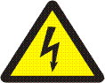 | Осторожно электрическое напряжение
 | Знак  «Заземление»
 | Знак  запрещающий подачу на линию напряжения
 | Знак предупреждает об опасности приближения к токоведущим частям электроустановок, находящихся под напряжением

4 этап: Разведение костра
Из представленных дров команды складывают костры (необходимо продемонстрировать как можно больше способов разведения костра). За каждый костер - 2 балла.
5 этап: Ядовитые растения
На столе судьи лежат гербарии трав и растений (картинки растений), характерных для данной местности. Каждый член команды рассказывает о целебных или ядовитых свойствах данного растения, его применении в целях оказания первой медицинской помощи пострадавшим. Максимальная оценка данного этапа - 10 баллов.
6 этап: ЗОЖ
Вам необходимо разгадать кроссворд за минимальное время.
Максимальное количество баллов – 20.
По горизонтали:
4. Маленький, горький, луку брат
7. Верхняя одежда для холодной погоды
8. Прибор для измерения температуры воздуха
9. Исследования указанной дисциплины является физическая культура и спорт как общественные явления.
10. Навязчивое желание употребления некоторых веществ (алкоголь, никотин, марихуана) или участия в определенной деятельности ( игры, шопинг).
14. Сложившийся способ поведения, осуществление которого в определённой ситуации приобретает для индивида характер потребности.
15. Относительно самостоятельная научная дисциплина — тесно связана со многими другими социальными науками и находится с ними в сложных взаимоотношениях
19. Тяжёлое смертельное заболевание печени.
21. Явление чрезвычайно многообразное как по характеру, так и по формам своего выражения и функционирования
22. Алкалоид, находящийся в листьях различных видов табака.
По вертикали:
1. Один костер весь мир согревает
2. Медицинская фотография
3. Название спирта, который входит в состав алкогольных напитков.
5. Заболевание, вызванное употреблением наркотических веществ.
6. Ее сдают на анализы
7. Исследования определяют взаимосвязь физической культуры и спорта с другими социальными явлениями.
10. Один из видов профилактики заболеваний
11. Функция социологии физической культуры и спорта состоит в формировании общественного сознания по отношению к ценностному содержанию физической культуры и спорта, в распространении знаний о данном социальном феномене
12. Совокупность общественных отношений данного общества, интегрированная в процессе совместной деятельности (взаимодействие) индивидами или группами индивидов в конкретных условиях места и времени
13. Помогает избавиться от сонливости
14. Ее ставят, чтобы не заболеть
16. Прибор для измерения температуры тела
17. На прогулке не забудь. Закрывать от ветра…
18. В него попадает вся пища для переваривания
20. Вдыхание дыма некоторых тлеющих растительных продуктов.
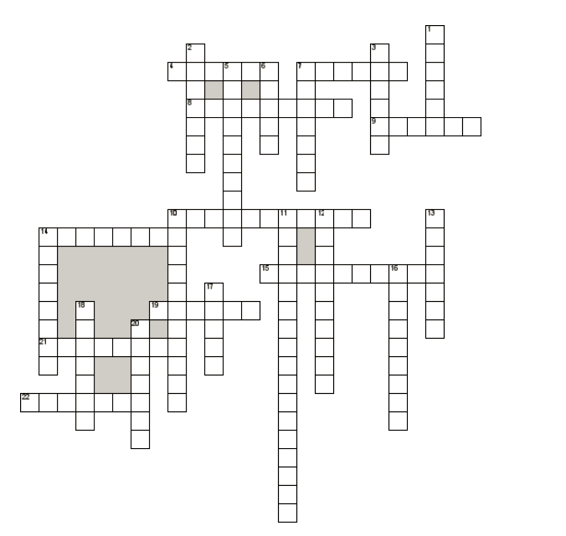

Подведение итогов: Подведение итогов проходит после прохождения маршрута всеми командами согласно набранным баллам.

Маршрутный лист

№ этапа | Название этапа | Набранное количество баллов
1 | Туризм
2 | ПДД
3 | Электробезопасность
4 | Разведение костра
5 | Ядовитые растения
6 | ЗОЖ

